Министерство образования Республики Беларусь

Учреждение образования Федерации профсоюзов Беларуси

«Международный университет «МИТСО»

Кафедра информационных технологий

УТВЕРЖДАЮ

Заведующий кафедрой

___________ Хорошкко О.Б.

«___» ______ 2025 г.

**Техническое задание**

на разработку «Гостевого комплекса»

Листов 16

Руководитель,

Преподаватель _________ Калинин М.А.

Исполнитель,

студент гр. 2421 ____________ Селявко М.Р.

Минск 2025

# Содержание

Анализ требований____________________________________________________________3

Анализ эксплуатационных требований___________________________________________3

Технологии и инструменты разработки___________________________________________4

Ожидаемый результат_________________________________________________________5

Сроки и ресурсы______________________________________________________________5

Риски и ограничения__________________________________________________________6

Словарь терминов ____________________________________________________________6

Пояснительная записка________________________________________________________7

Функциональная схема________________________________________________________9

Структурная схема___________________________________________________________10

Метод пошаговой детализации_________________________________________________11

Метод Константайна_________________________________________________________13

Метод Джексона_____________________________________________________________15

# Анализ требований

* Для успешного функционирования гостиничного комплекса необходимо определить ключевые аспекты его работы, которые обеспечат комфортное пребывание гостей и эффективное управление услугами. Ниже приведены основные требования к организации работы гостиничного комплекса.
* Регистрация гостей: администраторы должны иметь возможность вносить данные о новых гостях, включая их персональные данные (имя, фамилия, паспортные данные, контактная информация), а также информацию о бронировании (тип номера, даты заезда и выезда).
* Учёт бронирования и оплаты: система должна фиксировать информацию о бронировании номеров, включая статус оплаты (предоплата, полная оплата или задолженность), а также предоставлять возможность управления данными о проживании.
* Поиск и фильтрация данных: предоставление возможности поиска и фильтрации информации о гостях, номерах и бронированиях по различным критериям, таким как имя гостя, дата заезда, тип номера или статус оплаты.
* Генерация отчётов: система должна позволять формировать отчёты о загрузке номерного фонда, финансовых поступлениях, статистике проживания и других ключевых показателях за определённый период времени.
* Хранение данных: все данные о гостях, бронированиях, оплатах и услугах должны сохраняться в базе данных для последующего доступа, анализа и формирования статистики
* Автоматические уведомления: гости и сотрудники должны получать уведомления о важных событиях, таких как подтверждение бронирования, напоминание о дате выезда, изменения в условиях проживания или специальных предложениях.
* Безопасность данных: обеспечение высокого уровня защиты данных, включая ограничение доступа к информации только для авторизованных сотрудников, шифрование конфиденциальных данных гостей и регулярное резервное копирование информации.

# Анализ эксплуатационных требований

* Эксплуатационные требования определяют условия, в которых будет функционировать гостиничный комплекс. Для обеспечения комфортного пребывания гостей и эффективной работы персонала необходимо учитывать следующие аспекты:
* Удобный интерфейс: Системы управления гостиничным комплексом (например, программы для бронирования, учёта номеров и управления услугами) должны иметь интуитивно понятный интерфейс, который будет прост в освоении и использовании для всех сотрудников, включая администраторов, горничных и обслуживающий персонал.
* Защита данных: Гостиничный комплекс должен обеспечивать конфиденциальность персональных данных гостей в соответствии с законодательством о защите данных. Это включает шифрование информации, ограничение доступа к данным и регулярный аудит безопасности.
* Надёжность: Все системы гостиничного комплекса (бронирование, управление номерами, оплата услуг) должны работать стабильно и без сбоев. Это минимизирует вероятность ошибок при регистрации гостей, бронировании номеров и предоставлении услуг.
* Производительность: Системы должны оперативно обрабатывать запросы гостей и сотрудников, обеспечивая быстрое выполнение задач, таких как регистрация заезда, выписка, формирование счетов и предоставление отчётов.
* Масштабируемость: Гостиничный комплекс должен быть готов к увеличению числа гостей и расширению спектра услуг. Системы управления должны эффективно работать при любых нагрузках, будь то сезонный наплыв гостей или увеличение количества номеров.
* Гибкость: Программные и организационные решения должны быть адаптируемыми к изменениям в требованиях гостей, законодательства и рыночных условий. Это позволит гостиничному комплексу оставаться конкурентоспособным и соответствовать ожиданиям клиентов.
* Эти эксплуатационные требования обеспечат стабильную и эффективную работу гостиничного комплекса, что положительно скажется на удовлетворённости гостей и репутации заведения.

# Технологии и инструменты разработки

В процессе разработки используются следующие технологии и инструменты:

* Для написания кода программы применяется объектно-ориентированный язык программирования Java.
* Для хранения информации о гостях, бронированиях и услугах используются базы данных PostgreSQL или MySQL.
* Для разработки применяются интегрированные среды разработки, такие как **IntelliJ IDEA** или **Eclipse**.
* Для тестирования функциональности программы используются инструменты JUnit.
* Эти технологии обеспечивают эффективную разработку и надежную работу системы управления гостиничным комплексом.

# План разработки

Анализ требований и проектирование: Определение функциональных и эксплуатационных требований к системе, разработка архитектуры программного модуля с учётом выявленных требований.

Разработка интерфейса: Создание удобного и интуитивно понятного пользовательского интерфейса для регистрации данных о гостях и бронированиях номеров.

Разработка модуля управления базой данных: Создание модуля для эффективной работы с базой данных, включая добавление, обновление и удаление информации о гостях и бронированиях.

Разработка модуля генерации отчётов: Реализация модуля для автоматической генерации и распечатки отчётов о загрузке номеров и финансовых поступлениях.

Тестирование и отладка: Проверка функциональности системы, выявление и исправление выявленных ошибок для обеспечения корректной работы системы управления гостиничным комплексом.

# Ожидаемые результаты

При разработке системы управления гостиничным комплексом ожидается создание высокоэффективного инструмента, который автоматизирует процессы учёта гостей, бронирования номеров и управления услугами. Этот инструмент поможет администраторам и персоналу эффективнее управлять данными, связанными с проживанием гостей, и повысит качество обслуживания. Благодаря автоматизации и централизованному управлению данными, система позволит быстрее и эффективнее реагировать на запросы гостей, улучшая качество обслуживания и сокращая время обработки заявок на бронирование, регистрацию заезда и выписки.

# Сроки и ресурсы

* команда разработчиков: Рекомендуется формирование команды из 2-3 специалистов, однако проект может быть выполнен и одним опытным разработчиком, обладающим необходимыми навыками и компетенциями.
* Инструменты разработки: Для разработки программного модуля предпочтительными инструментами являются среды разработки, такие как IntelliJ IDEA или Eclipse, а также язык программирования Java или Python. В качестве базы данных можно использовать PostgreSQL или MySQL.

# Риски и ограничения

* Недостаточное понимание требований со стороны заказчика.
* Технические сложности в разработке и интеграции с существующими системами.
* Ограниченный бюджет и сроки.
* Недостаточная квалификация разаработчиков

**Словарь терминов**

|  |  |
| --- | --- |
| Термин | Гостиничный комплекс |
| Категория | Бизнес |
| Описание | Совокупность зданий и сооружений, предоставляющих услуги проживания, питания и дополнительных услуг для гостей. |
| Термин | Бронирование номеров |
| Категория | Управление |
| Описание | Процесс резервирования номеров для гостей на определённые даты, включая учёт предпочтений и условий проживания. |
| Термин | Система управления гостиничным комплексом |
| Категория | Технология |
| Описание | Программное обеспечение, предназначенное для автоматизации процессов управления бронированиями, учёта гостей и контроля за услугами. |

# Пояснительная записка

Класс HotelBooking будет содержать атрибуты, такие как ФИО гостя, номер комнаты, тип номера, даты заезда и выезда, а также стоимость проживания. Этот класс будет включать методы для установки и получения этих атрибутов, а также для формирования подтверждения бронирования. Подтверждение будет содержать всю информацию о брони в удобочитаемом формате.

Функция processHotelBooking будет принимать данные о бронировании, создавать объект HotelBooking на основе предоставленных данных и вызывать метод печати подтверждения. Параметры функции: ФИО гостя, номер комнаты, тип номера, даты заезда/выезда и стоимость проживания.

В реальной системе можно расширить функционал, добавив интеграцию с системой управления номерами, учет бронирований в базе данных, автоматическое обновление доступности номеров и другие функции для повышения удобства использования.

Разработка программного модуля «Гостиничный комплекс» на C++ — это комплексная задача, требующая знаний в области программирования, работы с базами данных и, возможно, веб-интерфейсов. Однако при грамотном подходе и использовании современных технологий такой модуль сможет оптимизировать процессы бронирования и повысить уровень сервиса для гостей.

Для расширения возможностей модуля можно реализовать интеграцию с CRM-системами — для учета предпочтений гостей, анализа истории бронирований и персонализации предложений. PMS — для автоматизации управления номерами, уборкой, учетом доходов и другими операционными процессами.

Интеграция с CRM позволит автоматически синхронизировать данные о гостях между системой бронирования и CRM, что ускорит обработку запросов и улучшит качество обслуживания.

Система управления проектами (PMS) поможет координировать работу персонала, планировать загрузку номеров и отслеживать выполнение задач, что сократит время ожидания гостей и повысит их удовлетворенность.

Безопасность данных Для защиты информации необходимо внедрить: Аутентификацию и авторизацию (например, двухфакторную аутентификацию). Ролевую модель доступа (RBAC). Шифрование данных при передаче и хранении.

# Функциональная схема

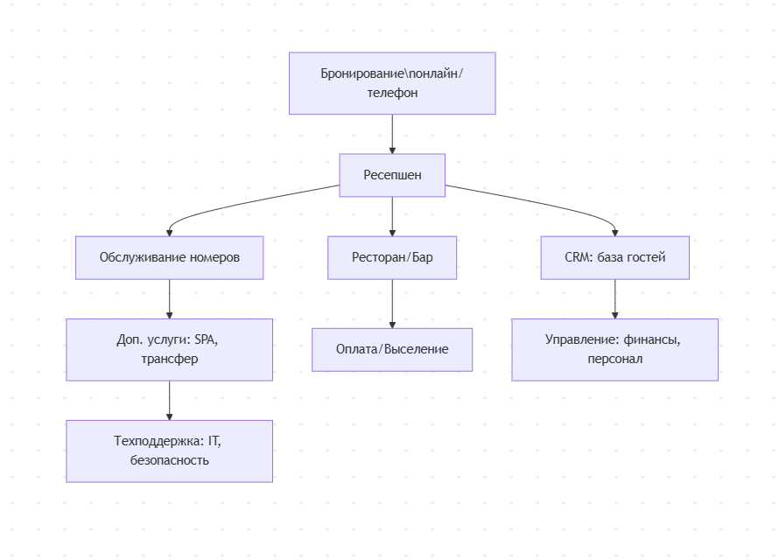

**Рис. 1. Функциональная схема.**

Система управления гостиничным комплексом представляет собой целостный механизм, где каждый компонент выполняет строго определенные функции, обеспечивая бесперебойную работу всего комплекса. Рассмотрим ключевые элементы системы и их взаимодействие.

Основу системы составляет модуль бронирования, который обрабатывает все поступающие запросы на размещение. При получении заявки система автоматически проверяет доступность номеров через модуль управления номерным фондом, где ведется актуальная информация о состоянии каждого номера (свободен, занят, на обслуживании).

Для хранения всей информации используется централизованная база данных. В ней содержатся: подробные сведения о номерах (категория, стоимость, оснащение) персональные данные гостей история всех бронирований финансовые операции.

Особое внимание уделяется интерфейсу взаимодействия с пользователями. Гости могут самостоятельно бронировать номера через веб-портал или мобильное приложение, где реализован удобный поиск с фильтрацией по параметрам. Административный интерфейс предоставляет персоналу гостиницы расширенные возможности управления.

Финансовые операции обрабатываются специальным платежным модулем, который интегрирован с банковскими системами и сервисами онлайн-платежей. Это обеспечивает безопасное проведение транзакций и автоматическое обновление финансовой отчетности.

Для повышения уровня сервиса система может быть дополнена CRM-модулем, который анализирует предпочтения гостей, формирует персонализированные предложения и помогает выстраивать долгосрочные отношения с клиентами.

Все компоненты системы связаны между собой через единый API-интерфейс, что обеспечивает согласованную работу и быстрый обмен данными. Особое внимание уделено вопросам безопасности - многоуровневая система аутентификации и шифрования данных защищает конфиденциальную информацию от несанкционированного доступа.

Такая архитектура позволяет эффективно управлять всеми процессами гостиничного комплекса, начиная от бронирования номеров и заканчивая анализом хозяйственной деятельности, обеспечивая высокий уровень сервиса для гостей и удобство работы для персонала.

# Структурная схема

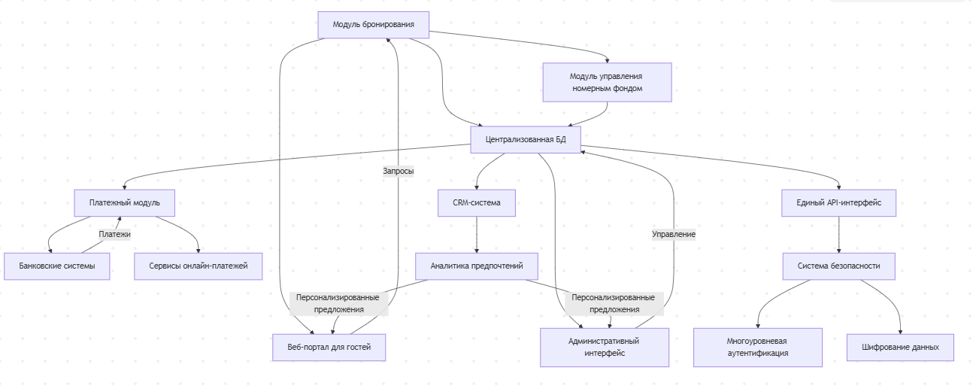

**Рис. 2. Структурная схема**

Система управления гостиничным комплексом строится по трехуровневой архитектуре, где каждый уровень выполняет строго определенные функции. Верхний уровень представляет собой интерфейсы взаимодействия с различными категориями пользователей. Сюда входят веб-порталы для гостей, мобильные приложения, административные панели для персонала и терминалы самообслуживания в зоне ресепшн.

Центральным элементом системы является серверная часть, где сосредоточена основная бизнес-логика. Этот уровень включает несколько ключевых модулей: обработки бронирований, управления номерным фондом, финансовых операций и системы безопасности. Модуль бронирования отвечает за прием и обработку заявок, проверку доступности номеров, формирование подтверждений. Модуль управления номерами обеспечивает актуальный статус каждого гостиничного места, контролирует загрузку и распределение.

Хранение данных организовано в централизованной базе, которая содержит несколько основных категорий информации: персональные данные гостей, характеристики номеров, история бронирований и финансовые транзакции. Особое внимание уделено системе безопасности, которая пронизывает все уровни и обеспечивает защиту конфиденциальной информации.

Система интегрирована с внешними сервисами, включая платежные системы для обработки финансовых операций, CRM для управления клиентской базой и бухгалтерскими программами для автоматизации учета. Все взаимодействия между компонентами системы осуществляются через стандартизированные API-интерфейсы, что обеспечивает надежность и масштабируемость решения.

# Метод пошаговой детализации

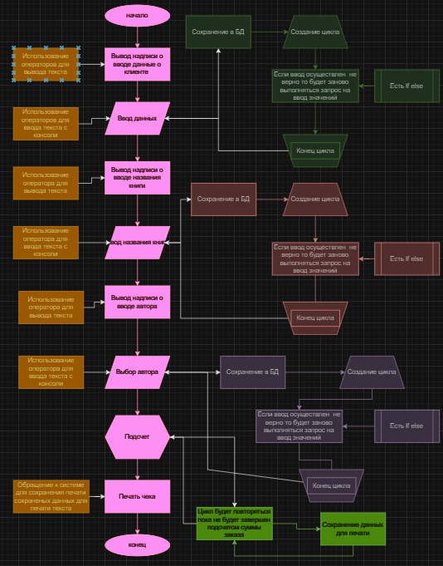

**Рис. 3. Метод пошаговой детализации**

Разработка системы управления гостиничным комплексом осуществляется через последовательное углубление в детали проекта. На первом этапе создается фундамент системы - базовый модуль бронирования, который позволяет обрабатывать заявки и вести учет номерного фонда. Параллельно разрабатывается простая база данных для хранения информации о номерах и клиентах, а также минимально необходимый интерфейс для работы администраторов.

После отладки основных функций переходят к интеграционному этапу. Здесь система дополняется модулем управления клиентскими отношениями, который помогает отслеживать предпочтения гостей и историю их пребывания. Особое внимание уделяется подключению финансового блока, отвечающего за обработку платежей и формирование отчетности. На этом же этапе создается расширенная панель управления для персонала с разграничением прав доступа.

Следующим шагом становится оптимизация операционных процессов. Внедряется автоматизированная система управления сервисным обслуживанием, включающая планирование уборки номеров и контроль качества. Разрабатываются механизмы автоматических уведомлений, которые информируют гостей о статусе их заказов и специальных предложениях. Для персонала внедряются инструменты мониторинга текущего состояния номерного фонда.

На этапе обеспечения безопасности система оснащается современными механизмами защиты. Реализуется многоуровневая аутентификация пользователей с поддержкой различных методов подтверждения личности. Все данные шифруются с использованием стойких алгоритмов, а доступ к информации строго регламентируется в зависимости от должностных обязанностей сотрудников. Параллельно разрабатывается мобильное приложение, дающее гостям возможность удаленного взаимодействия с сервисами отеля.

Финальные этапы посвящены комплексному тестированию и подготовке к промышленной эксплуатации. Проводится нагрузочное тестирование, выявляющее узкие места системы. На основе обратной связи от тестовых пользователей дорабатывается удобство интерфейсов. После успешного завершения всех проверок система разворачивается на рабочих серверах, проводится обучение персонала и организуется техническая поддержка.

Такой поэтапный подход позволяет контролировать качество на каждом уровне разработки, своевременно вносить корректировки и постепенно наращивать функциональность системы. Каждый новый этап строится на основе проверенных и отлаженных компонентов предыдущих итераций, что обеспечивает

# Метод Константайна

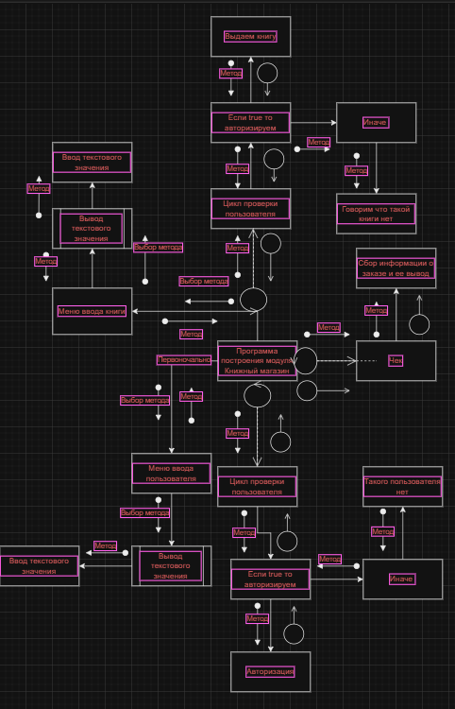  
**Рис. 4. Метод Константайна**

Схема Константина, разработанная в 1970-х годах, представляет собой системный подход к управлению сложными проектами в условиях неопределенности. Применительно к созданию системы управления гостиничным комплексом, эта методология предлагает четкую последовательность действий для эффективной организации работы.

На начальном этапе происходит формулировка стратегических целей проекта. Для гостиничного комплекса это означает определение ключевых функциональных требований к системе: автоматизация процессов бронирования, управление номерным фондом, организация клиентского сервиса и финансовый учет. На этом же этапе анализируются потребности различных категорий пользователей - от гостей отеля до административного персонала.

После определения целей команда переходит к детальному планированию. Разрабатывается архитектура системы с выделением основных модулей: бронирования, размещения гостей, обслуживания номеров и финансовых операций. Особое внимание уделяется распределению ресурсов, включая временные рамки реализации каждого компонента. Параллельно проводится анализ потенциальных рисков - от технических сложностей интеграции до изменения рыночных условий.

Этап реализации предполагает последовательное воплощение запланированных решений. Разработка начинается с базового функционала системы бронирования, затем добавляются модули управления номерами и клиентским сервисом. В процессе работы регулярно проводится контроль соответствия фактических результатов запланированным показателям, что позволяет оперативно вносить корректировки.

Завершающая фаза проекта включает комплексное тестирование всех системных компонентов, обучение персонала работе с новым программным обеспечением и процедуру ввода системы в промышленную эксплуатацию. По итогам реализации проводится анализ достигнутых результатов и формируются рекомендации для будущих проектов.

Применение схемы Константина к проекту гостиничного комплекса обеспечивает системный подход к управлению разработкой, позволяя гибко адаптироваться к изменениям требований при сохранении общего вектора развития проекта. Методология особенно эффективна для сложных многокомпонентных систем, где важна последовательность реализации и контроль качества на каждом этапе.

# Метод Джексона

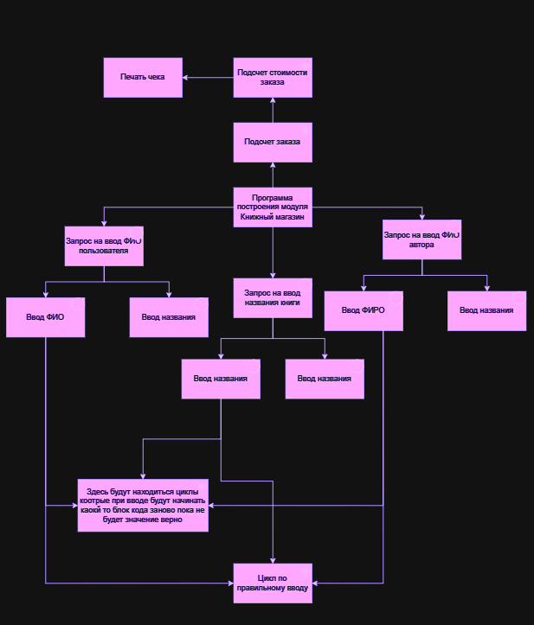

**Рис. 5. Метод Джексона.**

Метод Джексона представляет собой гибкий подход к управлению проектами в условиях неопределенности, который особенно хорошо подходит для разработки систем управления гостиничным комплексом. Этот метод был создан в 1980-х годах специально для проектов, где требования могут часто меняться, а конечный результат сложно предсказать заранее. В случае с гостиничным бизнесом такая методология оказывается крайне полезной, так как позволяет постепенно создавать и совершенствовать систему, сразу проверяя каждую новую функцию на практике.

Основная идея метода заключается в том, чтобы не пытаться сразу разработать всю систему целиком, а внедрять ее по частям, начиная с самых важных функций. Для гостиничного комплекса это означает, что сначала создается простейшая система бронирования, которая сразу начинает работать. Администраторы и гости начинают ей пользоваться, а разработчики в это время наблюдают, как система ведет себя в реальных условиях, какие возникают проблемы и что можно улучшить. Такой подход позволяет быстро выявлять и исправлять ошибки, не дожидаясь завершения всего проекта.

Особое внимание в методе Джексона уделяется работе с рисками. В гостиничном бизнесе рисков действительно много - это и изменения в законодательстве, и колебания спроса, и технические проблемы. Метод предлагает не пытаться предугадать все возможные проблемы заранее, а создать систему, которая сможет быстро адаптироваться к любым изменениям. Например, если вдруг появляются новые требования к сбору данных о гостях, система должна позволять легко добавить новые поля в формы регистрации без необходимости полностью переделывать всю базу данных.

Процесс работы по этому методу строится как непрерывный цикл из нескольких этапов. Сначала команда выбирает небольшой кусочек функционала для реализации - допустим, систему учета свободных номеров. Затем этот модуль быстро разрабатывается и внедряется. После этого начинается период наблюдения - как сотрудники работают с новой системой, какие замечания появляются. На основе этих наблюдений принимается решение о доработках или о переходе к следующему модулю, например, к системе приема платежей.

Такой подход дает несколько важных преимуществ для гостиничного бизнеса. Во-первых, не нужно вкладывать большие деньги сразу в непроверенное решение. Во-вторых, система начинает приносить пользу уже на ранних этапах, даже когда реализована лишь часть функций. В-третьих, конечный результат получается действительно удобным для пользователей, потому что он создается с учетом их реальных потребностей и замечаний.

Метод Джексона особенно хорошо подходит для внедрения таких систем как электронное управление номерным фондом, автоматизация службы приема и размещения, создание мобильных приложений для гостей. В каждом из этих случаев важно, чтобы система могла адаптироваться к особенностям конкретного отеля и привычкам его сотрудников. Традиционные методы управления проектами часто приводят к тому, что получается громоздкая система, которая не учитывает многих нюансов работы. Метод Джексона позволяет избежать этой проблемы, создавая по-настоящему удобные и эффективные решения.